MEZINÁRODNÍ VÝSTAVA PSŮ – VILNIUS 6. 3. 2005
Posuzovala Rita Kadiķe-Skadiņa (čti Kadiťe-Skadiňa) z Lotyšska.

Psi
Třída dorostu
Exc.1, BOB Puppy
Airescot BRIDGEWATER BOBBIE, 2004 08 15
(INT, MULTI CH Airescot BOB FEST x MULTI CH Airescot BRILLIANT BROOMSTICK)
Exc.2 - Avangardo MAGAS, 2004 06 17
(LT JCH JUST MY HERO Romantika x NORA Fantastika)

Třída mladých
Exc.1, JCAC, BOB Junior, LT JCH
MAGIC WOOKI Raritetas, 2004 01 19
(LT JCH JUST MY HERO Romantika x NIDA Fantastika)

Mezitřída
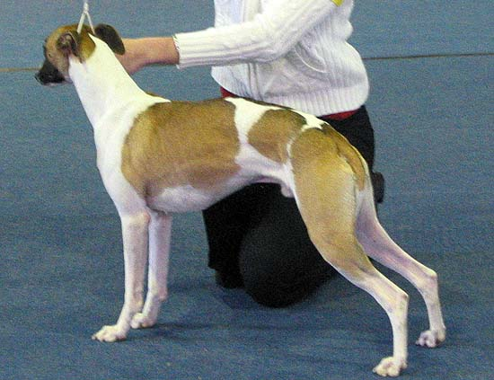
Exc.1, CAC
DYNAMITE IONMHAIN NORMAN, 2003 07 15
(I CH FIFTY-FIFTY PLUM BRANDY x ANNA KARENINA INVENTUM)
Exc.2 - BE MY CHAMPION Romantika, 2003 09 11
(PL CH Woodbrook's WAROTH x LT, LV CH MY HOPE Romantika)

Třída otevřená
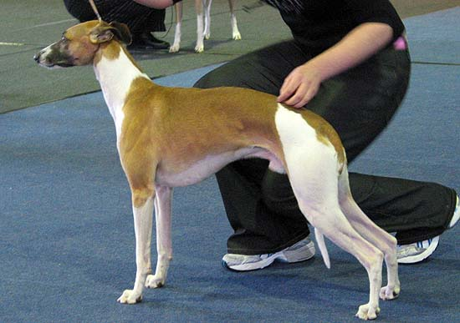
Exc.1, CAC - KRASNAYA STRELA ARES, 2002 11 09
(RUS CH KULIKOVO POLE GROZNYJ CAR IVAN x RUS CH CHANEL ANDREW MACCONO)
Exc.2 - NOJUS Fantastika, 1999 07 06
(INT, MULTI CH MY BLUE ANGEL Romantika x BEAUTY QUEEN Fantastika)
Exc.3 - Frifarts GAUTE, 1998 05 31
(NORD CH BIRKOMBRAE TRUE E'NUFF x N CH Frifarts ELI)

Třída šampionů
Exc.1, CAC, CACIB, N, BOS
INT, MULTI CH BLAND BAKS Diomeda, 1998 10 09
(AN ANGEL Fantastika x BEAUTY QUEEN Fantastika)
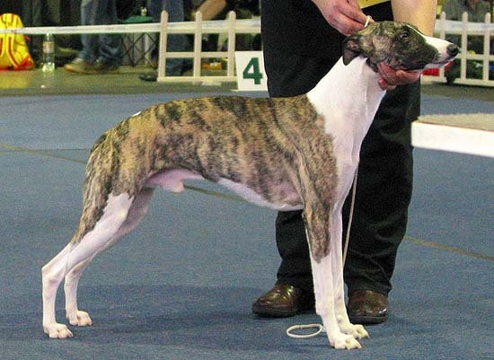
Exc.2, R.CACIB - PL CH Meradith MYSL O MNIE, 2002 08 25
(INT CH Meradith HIT POLSKI x INT CH Meradith ENIGMATYCZNA PANNA)
Exc.3 - USA CH ANDAUER BEST LAID PLANS, 2000 10 09
(CH RIVERCHASE JUST DO IT x CH ANDAUER ASTAR-SPANGLED)

Feny
Třída mladých
Exc.1, JCAC, BOS Junior, LT, LV, RUS JCH
AMAZING GLORY Gaja, 2003 10 18
(INT, MULTI CH MY BLUE ANGEL Romantika x BEAUTIFUL SPINDE Diomeda)

Mezitřída
Exc.1, CAC, R.CACIB
Meradith OBDARZONA URODA, 2003 03 20
(Meradith KANDYDAT NA MEDAL x Meradith LUBA MA)
Exc.2 - LT, LV JCH Boxing Helena's CORAL GEM, 2003 07 09
(INT, MULTI CH Boxing Helena's XLNT MAN x CR CH Boxing Helena's AUGUST EVE)
Exc.3 - Anahita ARVA S ZOROASTRIA ZENA, 2003 08 23
(RUS, USA CH Andauer BEST LAID PLANS x RUS CH Paris ANAHITA MOONLIT NIGHT)

Třída šampionů


Exc.1, CAC, CACIB, N, BOB
MULTI CH JUST MY PRINCESS Romantika, 2002 05 14
(VDH CH Avalonia VOM KLEINEN BERG MINT x LT CH ANNA JAGIELLONKA Lazarus)

Veteráni
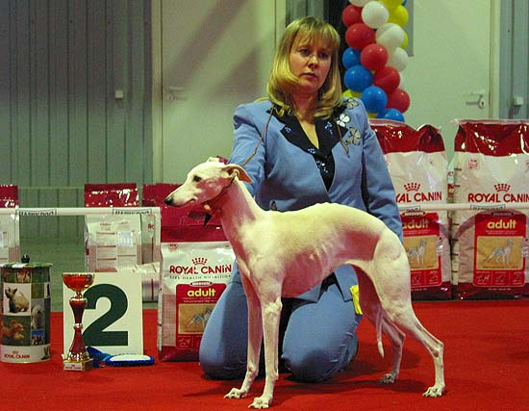
Exc.1, BOB Veteran, BIS Veteran-2
RUS CH Paris PLENTY OF MONEY, 1993 06 06
(CH Paris GOOD TIME CHARLIE SC x Paris SUNSTORM OF KIRAH SC)

